
厦门大学《线性代数I》课程期中考试卷
学院＿＿＿年级＿＿＿姓名＿＿＿＿学号＿＿＿＿
主考教师： 试卷类型：（A卷） 2017.11.26

一（10分）已知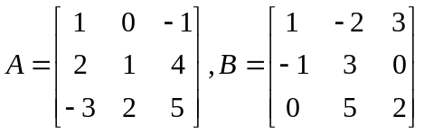，求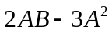.

二（15分）已知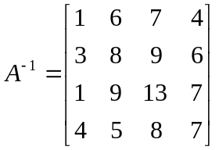，（1）求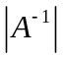，（2）求矩阵A的所有元素的余子式之和.

三 （10分）. 求矩阵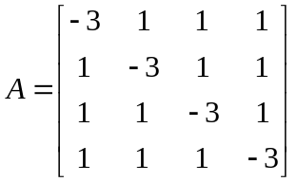的行最简形矩阵.

四（10分）设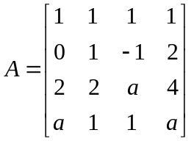，如果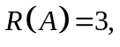求a的值.

五（10分）证明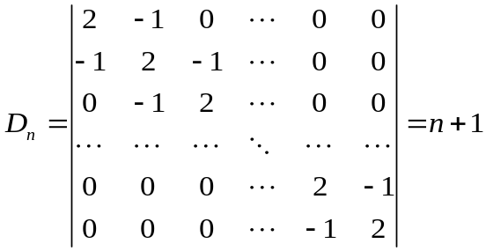.

六（18分）设线性方程组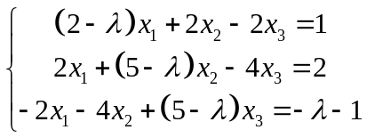，问为何值时，此线性方程组有唯一解、无解或有无穷多解？并在有无穷多解时求通解.

七（15分）.已知 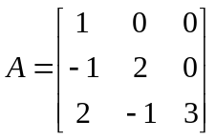, 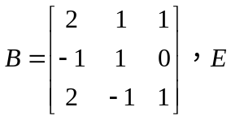为单位矩阵，如果矩阵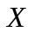 满足条件：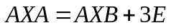, 试求矩阵.

八（12分）（1）设线性方程组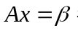 其中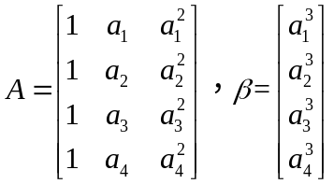. 证明若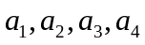两两不相等，则线性方程组无解.
（2）设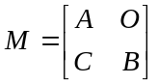，若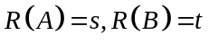，证明

